Test Nr.4

1. Aufgabe: Welche verschiedenen Dreieckstypen gibt es? Schreibe alle Namen auf.

spitzwinkliges Dreieck, stumpfwinkliges Dreieck,

rechtwinkliges Dreieck,

rechtwinklig-gleichschenkliges Dreieck,

gleichschenkliges Dreieck, gleichseitiges Dreieck

2. Aufgabe: a) Konstruiere den Umkreis und beschrifte das Dreieck.

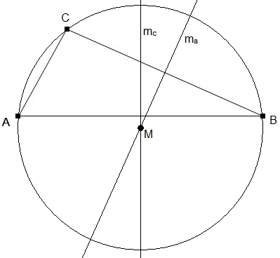

b) Konstruiere den Inkreis und beschrifte das Dreieck.

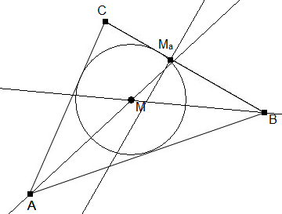

c) Konstruiere den Schwerpunkt und beschrifte das

Dreieck.

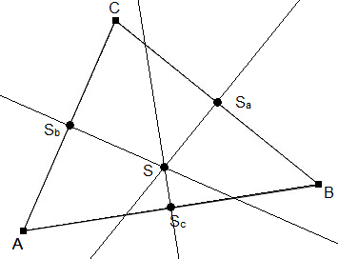

3. Aufgabe: Konstruiere folgende Dreiecke. Fertige zu jeder Aufgabe eine Planskizze an. Schreibe den Maßstab auf, falls erforderlich!!

a) a = 3,7 cm; ru = 3 cm; γ = 45°

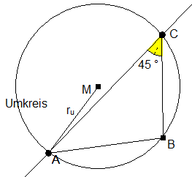

b) c = 4 dm; a = 5,6 dm; ha = 3 dm Maßstab 1:10

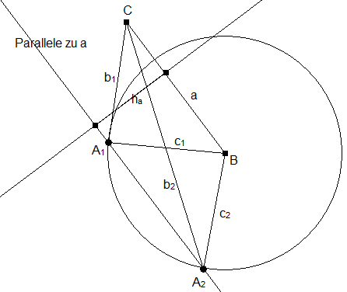

c) a = 6 cm; β = 75°; wγ = 6,3 cm

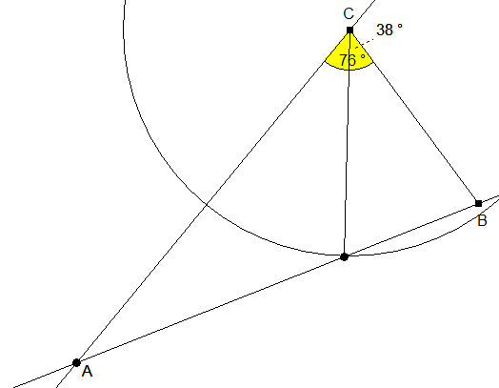

d) b = 5,3 m; sa = 6,9 m; sc = 4,2 m Maßstab 1:100

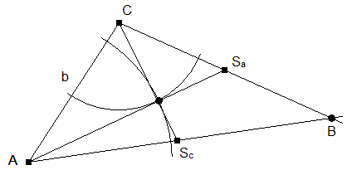

$\frac{2}{3}$ sa = 4,6 m sc = 1,4 m

4. Aufgabe: Entscheide, welche Dreiecke kongruent sind. Schreibe die zugehörigen Kongruenzsätze in der Kurzform daneben. Fertige eine Planskizze an!

|  |  |  |  |  |  |  |  |  |
| --- | --- | --- | --- | --- | --- | --- | --- | --- |
| Aufgabe | Seite a | Seite b | Seite c | α | β | γ | Kongru- enzsatz | Planskizze |
| a) | 4,2 cm |  | 5,9 cm |  |  | 49° | SSW |  |
| b) |  | 4,5 cm | 6,3 cm | 39° |  |  | SWS |  |
| c) | 4,8 cm |  |  |  | 52° | 43° | WSW |  |
| d) | 6,3 cm |  | 4,5 cm |  | 39° |  | SWS |  |
| e) | 5,9 cm | 4,2 cm |  | 49° |  |  | SSW |  |
| f) |  | 4,8 cm |  | 85° |  | 52° | WSW |  |

## Kongruent sind: a) und e), b) und d), c) und f)

5. Aufgabe: Entscheide, ob wahr (w) oder falsch (f).

|  |  |  |
| --- | --- | --- |
| Aussage: | w | f |
| a) Die Winkelsumme im Dreieck beträgt 160°. |  | x |
| b) In einem rechtwinkligen Dreieck liegt der rechte Winkel immer der längsten Seite gegenüber. | x |  |
| c) Wenn Dreiecke in der Länge ihrer Seiten übereinstimmen, sind sie kongruent. | x |  |
| d) Die Gerade durch den Mittelpunkt einer Dreiecksseite heißt immer Mittelsenkrechte. |  | x |
| e) In einem stumpfwinkligen Dreieck gibt es einen stumpfen Winkel. | x |  |
| f) Die Höhe in einem Dreieck steht immer senkrecht auf die zugehörige Seite und verläuft nicht immer durch den entsprechenden Eckpunkt. | x |  |
| g) Eine Mittelsenkrechte halbiert keine Dreiecksseite. |  | x |
| h) Der Inkreis wird durch die Winkelhalbierenden gebildet. | x |  |
| i) Der Umkreis wird nicht durch die Winkelhalbierenden erzeugt. | x |  |
| k) Der Schnittpunkt der Höhen liegt immer im Dreieck. |  | x |

( ) Punkte erreicht von 45 Punkten. Note: _________________